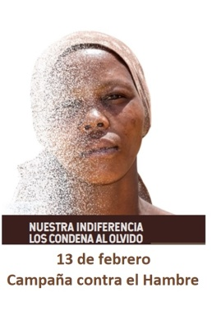
MISA CON NENOS

13 de febreiro de 2022

T. Ordinario-6º C
S. Lucas 6, 17. 20-26: “Benaventurados os pobres. Ai de vós, os ricos”.

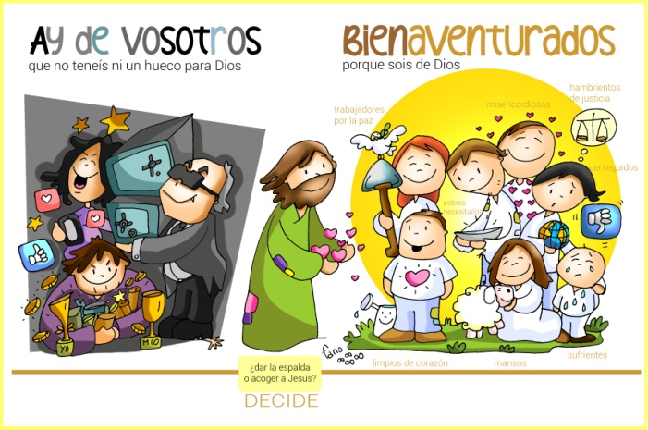

1. MONICIÓN DE ENTRADA
Monitor
Irmáns e irmás: Cada domingo reunímonos, como crentes, para celebrar o amor de Deus na Eucaristía. No evanxeo deste domingo 6º do tempo Ordinario, Xesús pregúntanos se queremos ser felices de verdade, e dános o programa das benaventuranzas como o camiño que nos conduce á felicidade auténtica. Non busquemos a felicidade na riqueza, en ter, en acaparar, gozar e ter éxito. A felicidade nace no corazón dos misericordiosos, dos que traballan pola paz, dos misericordiosos, é dicir, nos que deixan na súa vida un oco para que creza Deus.
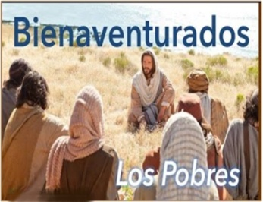
Neste domingo da Campaña contra a Fame a ONG Mans Unidas convídanos a tender a nosa man ao irmán necesitado dándolle voz e evitando que “a nosa indiferenza condéneos ao esquecemento”.
Aprendamos a lección, non busquemos o que a longo prazo nos entristece, senón o que nos fai felices de verdade: poñer a nosa confianza no Señor e tender a man ao que nos necesita.

(Saímos co cartel de Fano deste domingo e co da Campaña contra a fame e colocámolos nun lugar visible)

Sacerdote: No nome do Pai... Que Xesús que veu consolarnos e ensinarnos o camiño da felicidade, estea convosco.

2. PRECES DE PERDÓN

Sacerdote: Con frecuencia non buscamos o que nos dá a verdadeira felicidade, por iso pedimos perdón.

- Pais: Pola nosa pasividade ante a fame que padecen millóns de irmáns nosos. Señor, ten piedade de nós.
- Catequistas: Porque quedamos en bos desexos ou accións illadas, sen cambiar o noso estilo de vida insolidario. Cristo, ten piedade de nós.
- Nenos: Porque vivimos unha espiritualidade non comprometida cos problemas sociais do mundo. Señor, ten piedade de nós.

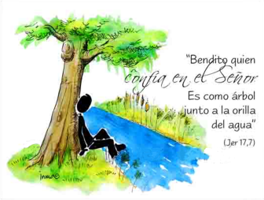
3. MONICIÓN A LAS LECTURAS: Monitor: As tres lecturas que imos escoitar son unha invitación para poñer a nosa confianza en Deus. Na primeira escoitaremos como o pecharnos en nós mesmos produce esquecemento de Deus. Na segunda, San Paulo convídanos a reafirmar a nosa fe na resurrección: a de Cristo, a dos que morreron e nosa propia resurrección. E finalmente, no evanxeo, escoitaremos o programa que Xesús quere para a nosa vida, as benaventuranzas, o camiño para ser felices facendo felices aos demais Escoitemos con atención.
LECTURAS

XEREMÍAS 17,5-8: Maldito quen confía no home; bendito quen confía no Señor.

Isto di o Señor: «Maldito quen confía no home, e busca o apoio das criaturas, apartando o seu corazón do Señor.

Será como cardo na estepa, que nunca recibe a choiva; habitará nun árido deserto, terra salobre e inhóspita.

Bendito quen confía no Señor e pon no Señor a súa confianza.

Será unha árbore plantada xunto á auga, que alonga á corrente as súas raíces; non teme a chegada do estío, a súa follaxe sempre está verde; en ano de seca non se inquieta, nin deixará por iso de dar froito».

Palabra do Señor.

SALMO 1:

R/. Ditoso o home que puxo a súa confianza no Señor.

1 CORINTIOS 15, 12. 16-20: Se Cristo non resucitou, a vosa fe non ten sentido.

LUCAS 6, 17. 20-26: Benaventurados os pobres. Ai de vós, os ricos.

Narrador: Naquel tempo, Xesús baixou do monte cos Doce, parouse nunha chaira cun grupo grande de discípulos e un gran xentío do pobo, procedente de toda Xudea, de Xerusalén e da costa de Tiro e de Sidón.

El, levantando os ollos cara aos seus discípulos, dicíalles:

Xesús: -«Benaventurados os pobres, porque voso é o reino de Deus.
Benaventurados os que agora tedes fame, porque quedaredes saciados.
Benaventurados os que agora chorades, porque riredes.
Benaventurados vós cando vos odien os homes, e exclúanvos, e insúltenvos e proscriban o voso nome como infame, por causa do Fillo do home.

Alegrádevos ese día e saltade de gozo, porque a vosa recompensa será grande no ceo. Iso é o que facían os vosos pais cos profetas.

Pero, ai de vós, os ricos, porque xa recibistes o voso consolo! Ai de vós, os que estades saciados, porque teredes fame!

Ai dos que agora rides, porque faredes dó e choraredes!

Ai se todo o mundo fala ben de vós! Iso é o que os vosos pais facían cos falsos profetas».

Palabra do Señor.

(Narrador-Xesús)

4. ORACIÓN DOS FIEIS

Sacerdote: Porque somos débiles e necesitados, presentamos a nosa oración dicindo:

-Que confiemos máis en ti, Señor.

1.- Por quen ocupa cargos de responsabilidade na Igrexa, para que escoiten a voz dos máis sinxelos. Oremos.

2.- Polos gobernantes da terra, para que promovan a xustiza e o desenvolvemento sostido. Oremos.

3.- Por todos os que seguimos a Xesús, para que vivamos en harmonía coa natureza, coidémola, defendámola e acariñémola como casa de todos. Oremos.

4.- Polos que sofren fame e non teñen o necesario para vivir, polos que tiveron que deixar a súa terra. Oremos.

5.- Por nós, para que non poñamos o noso corazón no diñeiro ou no poder senón que o abramos a Deus. Oremos.

6.- Para que o Señor toque os nosos corazóns para dar voz aos pobres, facer visibles aos necesitados e ser man tendida aos que buscan unha vida máis digna. Oremos.

Sacerdote: Ti que nos chamas a ser felices feixe que nos apoiemos en ti e
nos deixemos empapar polo teu Espírito. Por XCNS.

5. PROCESIÓN DE OFRENDAS

- CARTEL CON 4 PALABRAS (ricos, saciados, perseguidores, burladores) + ¡AY!:

Señor nós queremos ir contracorrente á hora de buscar a felicidade, é dicir, queremos buscar en cada situación a túa presenza e a fortaleza que ti nos dás.

UN CORAZÓN VERMELLO:

Dános, Señor, un corazón de pobre, que non nos enchan as cousas materiais senón que teñamos fame de ti, que acudamos cada domingo á eucaristía porque necesitamos a túa Palabra e o teu Pan.
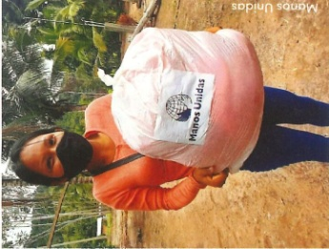

PAN E O VIÑO:

Finalmente, co pan e o viño traemos a ofrenda que, coa túa forza e o teu poder, converterase nun momento feliz a Eucaristía: a túa presenza real e misteriosa na consagración. Acéptaos, Señor, e que nunca nos falte para seguir andando polos teus camiños.

COLECTA DE MANS UNIDAS:

A colecta que realizamos hoxe ofrecerémola a Mans Unidas para a realización de proxectos a favor dos máis desfavorecidos.

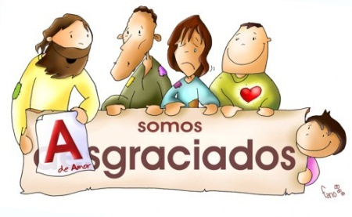
6. SUXESTIÓNS:
- Nestes 3 domingos imos ler o “discurso da chaira” de Lucas (lembra que Mateo nos ofrece o “sermón da montaña”). Hoxe as benaventuranzas, o vindeiro domingo a chamada para amar aos inimigos e a ser misericordiosos e o outro domingo a non xulgar e a pedir un corazón bo que nos faga producir froitos.
- Baseándonos na lectura de Xeremías que di que o que confía en Deus é como unha árbore plantada xunto a un corrente de auga, podemos facer unha árbore de papel duns dous metros. Nas raíces debuxamos tamén a auga que pasa e a palabra “DEUS”. No tronco poñerán o seu nome (pois esa árbore somos cada un de nós. Nas ramas poñemos post- it co que queren facer de maiores. En verde escriben as cousas boas que poden facer desde a parroquia (grupos, caridade, coro, catequese, acompañamento de maiores, misións…). En cor amarela todo o bo que aprendemos en catequese: vida de Xesús, orar, pertenza á parroquia e á Igrexa…). Presentámolo na ofrenda.
- Dialogamos sobre o camiño de Xesús para ser felices e facer felices os demais. Preguntámonos se é fácil ou difícil, se é o camiño que seguen os que vemos na tele ou nas redes sociais… Vemos que cousas nos atan e non somos capaces de compartir ou deixar.
- Dous nenos con mochilas reparten uns pergamiños que son o segredo para unha vida feliz: “CONFÍA EN DEUS”. Repártenllos aos nenos para que llos entreguen aos seus pais, avós ou amigos…. Convén que sexan pergamiños pequeniños para que despois o poidan traer na carteira ou no peto.
- Poderíase establecer un diálogo evocando experiencias duras de enfermidade, de algo que che saíu mal, de morte dun ser querido, etc. e dicir ata que punto confiaches en Deus ou che enfadaches con el.
- Buscade en youtube a letra de “Benaventuranzas”, unha canción do musical “33” sobre a vida de Xesús e comentádea.
- Nós debemos facer o que Xesús facía e por iso debemos estar cos pobres, axudándoos no que poidamos. Porque os cristiáns pensamos que todas as persoas son iguais e por iso, non hai dereito a que haxa persoas que non teñan para comer ou non teñan onde vivir. Esa é a nosa misión como Igrexa. Que se fai na túa parroquia polos pobres? Que podes compartir ti con eles ou con alguén que sofre por algo? Como podemos colaborar en Cáritas ou Mans Unidas?

ORACIÓN DE GRACIAS


Seredes felices
Grazas, Señor, hoxe dixéchesnos no evanxeo que somos benaventurados se deixamos na nosa vida un oco para que creza Deus, se confiamos en ti e non nas riquezas, se abrimos a nosa vida aos que nos necesitan.
Nesta Xornada de Mans Unidas dámosche grazas, Pai, pola fe que nos regalas, polo desexo que acendes en nós para acabar coas desigualdades que nos rodean, para cambiar as inxustizas deste mundo.
Queremos poñernos en camiño xa e por iso pedímosche:
Forza para ser as túas MANS, actuando con solidariedade.
Sabedoría para ser a túa BOCA, denunciando toda desigualdade.
Profundidade para ser os teus OLLOS, que descobren ao teu Fillo nos máis desfavorecidos.
Escoita para ser os teus OÍDOS, que acollen o berro dos empobrecidos.
Valentía para ser os teus PS, saíndo da nosa zona de confort.
E concédenos, por encima de todo, Misericordia para ser o teu CORAZÓN que ama a cada persoa de maneira particular.

Te lo pedimos con María, reina de las Misiones. Amén.

